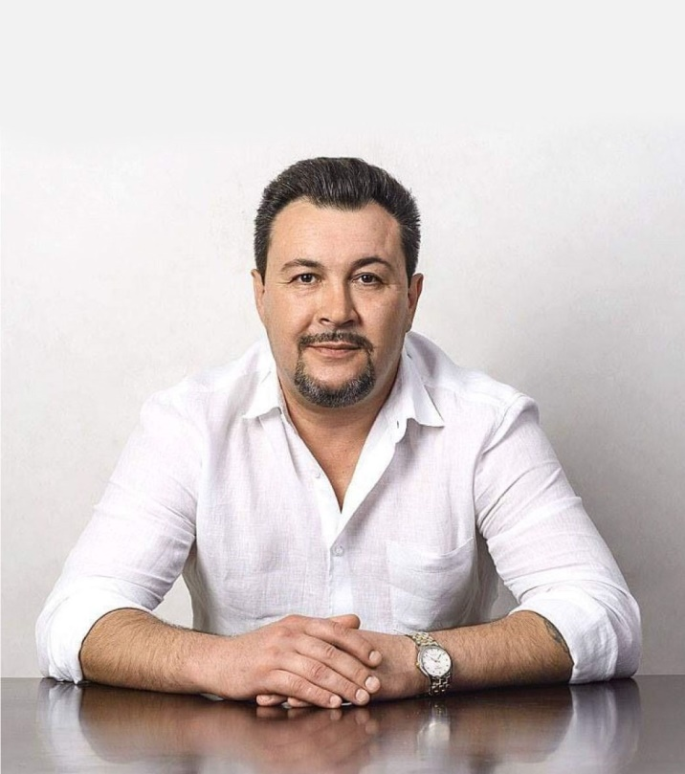

1 | Ф.И.О., дата рождения | Сериков Павел Геннадьевич. 07.02.1971
2 | Телефон, e-mail, URL | -
3 | Если преподаватель представлен на сайте своего университета, укажите это | Представлен на сайте университета.
4 | Должность(укажите полную или не полную занятость, при неполной занятости | Бизнес-тренер
5 | Укажите род основной деятельности и время(в процентах),затрачиваемое на неё) | - операционный менеджмент,  - управленческий консалтинг,  - оптимизация бизнес-процессов и затрат компании,  - применение современных управленческих технологий: Бережливое производство (Lean Production / Kaizen); Критические Факторы Успеха (Critical Success Factors (CSFs)); Ключевые Показатели Деятельности (Key Performance Indicators (KPIs)),  - разработка стратегии развития отечественных компаний;  - систематизация и стандартизация менеджмента в соответствии с требованиями международных стандартов для систем управления.
6 | Какой ВУЗ, по какой специальности и когда окончил. Ученая степень, звание | - машиностроительное (КазНТУ им. К. Сатпаева (г.Алматы)),  - строительное (ЕНУ им. Л. Гумилева (г. Астана)),  - докторант программы DBA, Алматы Менеджмент Университет, AlmaU (г. Алматы)  - Дополнительное образование: 2011г.  - Японский опыт управления производством. (JICA. (Осака. Япония)). 2010г.  - Опыт управления производством Таиланда (GTZ. (Бангкок. Таиланд)). 2010г.  - Японский опыт качественного менеджмента: 5С и Кайзен (JICA (г. Алматы)). 2010г.  - Бережливое производство. (GTZ, ООО “Арсенал успеха» (г. Алматы)). 2007г.  - Консультант по интегрированным системам менеджмента по стандартам ISO 9001, ISO 14001, OHSAS 18001. (AFAQ-AFNOR International (г. Астана)). 2006г.  Системы статистического управления процессами. (ЗАО «Центр «Приоритет» (Н. Новгород, Россия)).
7 | Работа в подразделении, включая даты приёма на работу и занимаемые должности
8 | Работа в других подразделениях и организациях (указать даты и занимаемые должности) | -
9 | Основные научные интересы | -
10 | Основные публикации за последние 5 лет | -
11 | Членство в научных и профессиональных обществах | -
12 | Награды и присуждённые премии | Зарегистрированный эксперт в области систем менеджмента и строительства АО «Национальное агентство по технологическому развитию» Министерства индустрии и новых технологий Республики Казахстан.  Зарегистрированный Лин-эксперт Japan International Cooperation Agency (JICA).
13 | Предметы и курсы, читаемые в текущем учебном году(по семестрам), количество часов лекций в неделю, семинарских и лабораторных занятий | Операционный менеджмент
14 | Другие обязанности, выполняемые в течение учебного года, количество часов в неделю. Отметьте, оплачиваются ли они дополнительно | -
15 | Повышение квалификации | -

